## 5.1 导数的概念及其意义



**作业知识点1 ：平均变化率**

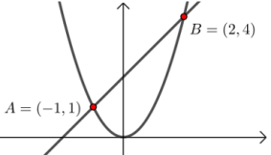若某个问题中的函数关系用 $f(x)$ 表示，可用式子 $\frac{Δ y}{Δ x}=\frac{f(x_{0}+∆x)−f(x_{0})}{Δ x}$ 表示函数 $f(x)$ 从 $x_{0}$ 到 $x_{0}+∆x$ 的平均变化率.

【例】 函数 $f(x)=x^{2}$ 在区间 $[−1 , 2]$ 上的平均速度为 $\frac{Δ y}{Δ x}=\frac{f(2)−f(−1)}{2−(−1)}=\frac{4−1}{3}=1$．它与斜率 $k_{AB}$ 相等.

**知识点2：瞬时变化率**



我们把物体在某一时刻的速度称为瞬时速度.

**作业知识点3 ：导数概念**

1 导数的概念

函数 $f(x)$ 在 $x=x_{0}$ 处的瞬时变化率是

$$\lim_{Δ x→0}{\frac{Δ y}{Δ x}}=\lim_{Δ x→0}{\frac{f(x_{0}+∆x)−f(x_{0})}{Δ x}}$$

则称它为函数 $y=f(x)$ 在 $x=x_{0}$ 处的导数，记作 $f'(x_{0}) 或y^{'}{\left.​\right|}_{x=x_{0}}$，即

$$f'(x_{0})=\lim_{Δ x→0}{\frac{Δ y}{Δ x}}=\lim_{Δ x→0}{\frac{f(x_{0}+∆x)−f(x_{0})}{Δ x}}$$

2 导函数

若当 $x$ 变化时， $f'(x)$ 是 $x$ 的函数，则称它为 $f(x)$ 的导函数(简称导数)，记作或，即

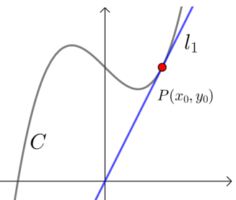作业**知识点4：导数的几何意义**

函数 $y=f(x)$ 在点 $x=x_{0}$ 处的导数的几何意义是曲线 $y=f(x)在点P(x_{0} , f(x_{0}))$ 处的切线的斜率，即：曲线 $y=f(x)$ 在点 $P(x_{0} , f(x_{0}))$ 处的切线 $l$ 的斜率 $k=f'(x_{0})$，

切线 $l$ 的方程为 $y−f(x_{0})=f'(x_{0})(x−x_{0})$．



**题型一： 平均变化率**

例1．某质点沿直线运动，位移 $s$（单位：m）与时间 $t$（单位：s）之间的关系为： $s=t^{2}$，则该质点在 $\left[1, 1+Δt\right]$ 内的平均速度是（   ）

A． $2+Δt$ B． $2−Δt$ C． $−1+2Δt$ D． $−2+Δt$

【变式1-1】已知函数 $f\left(x\right)=x^{2}−2x−3$，则 $f\left(x\right)$ 从1到 $1+\text{Δ}x$ 的平均变化率为（   ）

A． $\text{Δ}x+3$ B． $2\text{Δ}x−1$ C． $Δx$ D． ${(\text{Δ}x)}^{2}−\text{Δ}x$

【变式1-2】函数 $y=x^{2}$ 在 $x_{0}$ 到 $x_{0}+Δx$ 之间的平均变化率为 $k_{1}$，在 $x_{0}−Δx$ 到 $x_{0}$ 的平均变化为 $k_{2}$，则 $k_{1}$ 与 $k_{2}$ 的大小关系是（   ）

A． $k_{1}<k_{2}$ B． $k_{2}<k_{1}$ C． $k_{1}=k_{2}$ D．不确定

**题型二：瞬时变化率的概念及辨析**

例2.1物体运动方程为 $s(t)=3t^{2}$（位移单位：m，时间单位：s），若 $v=\lim_{Δ\text{t}→0}\frac{s(3+Δt)−s(3)}{Δt}=18\text{m/s}$，则下列说法中正确的是（   ）

A．18m/s是物体从开始到3s这段时间内的平均速度

B．18m/s是物体从3*s*到 $(3+Δt)\text{s}$ 这段时间内的速度

C．18m/s是物体在3s这一时刻的瞬时速度

D．18m/s是物体从3s到 $(3+Δt)\text{s}$ 这段时间内的平均速度

例2.2如果质点按规律 $s\left(t\right)=2t^{2}−t$（距离单位：m，时间单位：s）运动，则质点在2s末的瞬时速度为（    ）

A．8 m/s B．7m/s C．6 m/s D．5 m/s

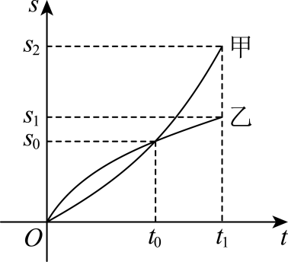【变式2-1】物体甲、乙在时间0到 $t_{1}$ 范围内，路程的变化情况如图所示，下列说法正确的是（   ）

A．在0到 $t_{0}$ 范围内，甲的平均速度大于乙的平均速度

B．在0到 $t_{0}$ 范围内，甲的平均速度小于乙的平均速度

C．在 $t=t_{0}$ 时，甲的瞬时速度大于乙的瞬时速度

D．在 $t=t_{0}$ 时，甲的瞬时速度等于乙的瞬时速度

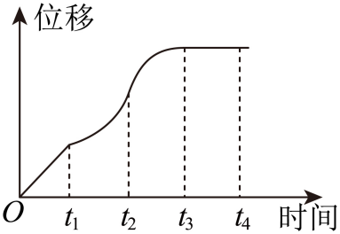【变式2-2】一辆汽车在笔直的公路上行驶，位移关于时间的函数图象如图所示，给出下列四个结论：

①汽车在 $\left[0,t_{1}\right]$ 时间段内每一时刻的瞬时速度相同；

②汽车在 $\left[t_{1},t_{2}\right]$ 时间段内不断加速行驶；

③汽车在 $\left[t_{2},t_{3}\right]$ 时间段内不断减速行驶；

④汽车在 $t_{2}$ 时刻的瞬时速度小于 $t_{4}$ 时刻的瞬时速度.

其中正确结论的个数有（   ）

A．1个 B．2个 C．3个 D．4个

**题型三：导数的概念**

例3. 1一物体的运动满足曲线方程*s*(*t*)＝4*t2*＋2*t*－3，且*s*′（5）＝42(m/s)，其实际意义是（    ）

A．物体5 s内共走过42 m

B．物体每5 s运动42 m

C．物体从开始运动到第5 s运动的平均速度是42 m/s

D．物体以*t*＝5 s时的瞬时速度运动的话，每经过1 s，物体运动的路程为42 m

例3. 2 利用导数定义求下列各函数的导数：

(1) $y=x+5$； (2) $y=x^{2}−3x$； (3) $y=\frac{2}{x}+2$

【变式3-1】已知函数 $y=f(x)$，下列说法错误的是（    ）

A． $Δy=f(x_{0}+Δx)−f(x_{0})$ 叫函数值的改变量

B． $\frac{Δy}{Δx}=\frac{f(x_{0}+Δx)−f(x_{0})}{Δx}$ 叫函数在 $[x_{0},x_{0}+Δx]$ 上的平均变化率

C． $f(x)$ 在点 $x_{0}$ 处的导数记为 $y^{'}$

D． $f(x)$ 在点 $x_{0}$ 处的导数记为 $f^{'}(x_{0})$

【变式3-2】已知函数 $f\left(x\right)$ 在 $x=x_{0}$ 处的导数为 $−2$，则 $\lim_{k→0}\frac{f\left(x_{0}+k\right)−f\left(x_{0}\right)}{k}$ 等于（    ）

A．－2 B．－1 C．2 D．1

【变式3-3】利用导数的定义，求函数 $f(x)=\sqrt{x}$ 的导数．

**题型四： 导数定义中极限的简单计算**

例4. 若函数 $y=f\left(x\right)$ 在 $x=x_{0}$ 处可导，且 $\underset{Δx→0}{\text{lim}}\frac{f\left(x_{0}−3Δx\right)−f\left(x_{0}\right)}{Δx}=−3$，则 $f^{'}\left(x_{0}\right)=$（    ）

A． $−2$ B． $−1$ C．1 D．2

【变式4-1】已知函数 $f\left(x\right)$ 的导函数为 $f^{'}\left(x\right)$，若 $\lim_{Δx→0}\frac{f\left(2\right)−f\left(2+Δx\right)}{Δx}=−3$，则 $f^{'}\left(2\right)=$（   ）

A． $−3$ B． $−2$ C．2 D．3

【变式4-2】设函数 $f\left(x\right)$ 在 $x=x_{0}$ 处存在导数为2，则 $\underset{\text{Δ}x→0}{\text{lim}}\frac{f\left(x_{0}+\text{Δ}x\right)−f\left(x_{0}−\text{Δ}x\right)}{\text{Δ}x}=$（    ）

A．1 B．2 C． $\frac{2}{3}$ D．4

【变式4-3】已知函数 $f\left(x\right)$ 在 $x=x_{0}$ 处可导，则 $\underset{\text{Δ}x→0}{\text{lim}}\frac{{\left[f\left(x_{0}+\text{Δ}x\right)\right]}^{2}−{\left[f\left(x_{0}\right)\right]}^{2}}{\text{Δ}x}=$（   ）

A． $f^{'}\left(x_{0}\right)$ B． $f\left(x_{0}\right)$ C． ${\left[f^{'}\left(x_{0}\right)\right]}^{2}$ D． $2f^{'}\left(x_{0}\right)f\left(x_{0}\right)$

**题型五：利用定义求函数在一点处的导数**

例5. 已知函数 $f\left(x\right)=\frac{1}{x^{2}}$，则 $f^{'}\left(2\right)=$（    ）

A． $−2$ B． $−4$ C． $−\frac{1}{2}$ D． $−\frac{1}{4}$

【变式5-1】曲线 $y=3x^{2}$ 在点 $\left(1,3\right)$ 处的切线的斜率为（    ）

A． $3$ B． $−3$

C． $6$ D． $−6$

【变式5-2】函数 $f\left(x\right)=\frac{1}{2x}$ 在 $x=2$ 处的导数为（    ）

A．2 B． $\frac{1}{2}$ C． $\frac{1}{4}$ D． $−\frac{1}{8}$

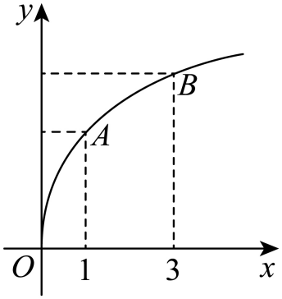**题型六：对导数的几何意义的理解**

例6. 已知函数 $f\left(x\right)$ 的图象如图所示， $f^{'}\left(x\right)$ 是 $f\left(x\right)$ 的导函数，则下列结论正确的是（    ）

A． $0<f^{'}\left(1\right)<f^{'}\left(3\right)<\frac{f\left(3\right)−f\left(1\right)}{2}$ B． $0<f^{'}\left(3\right)<\frac{f\left(3\right)−f\left(1\right)}{2}<f^{'}\left(1\right)$

C． $0<f^{'}\left(3\right)<f^{'}\left(1\right)<\frac{f\left(3\right)−f\left(1\right)}{2}$ D． $0<f^{'}\left(1\right)<\frac{f\left(3\right)−f\left(1\right)}{2}<f^{'}\left(3\right)$

【变式6-1】根据图中的函数图象，下列数值最小的是（    ）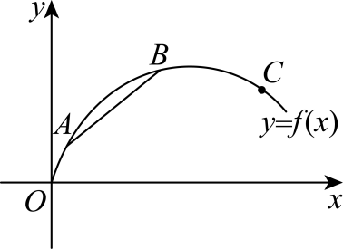

A．曲线在点 $A$ 处切线的斜率 B．曲线在点 $B$ 处切线的斜率

C．曲线在点 $C$ 处切线的斜率 D．割线 $AB$ 的斜率

【变式6-2】已知曲线 $y=f\left(x\right)$ 在 $x=3$ 处的切线方程是 $y=−2x+8$，则 $f\left(3\right)$ 与 $f^{'}\left(3\right)$ 分别为（    ）

A． $2,−2$ B． $−2,2$ C． $3,3$ D． $−3,3$

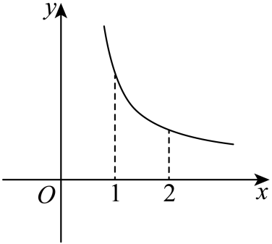

【变式6-3】函数 $f\left(x\right)$ 的图象如图所示，则下列不等关系中正确的是（    ）

A． $f^{'}\left(1\right)<f^{'}\left(2\right)<f\left(2\right)−f\left(1\right)<0$ B． $f^{'}\left(2\right)<f\left(2\right)−f\left(1\right)<f^{'}\left(1\right)<0$

C． $f^{'}\left(1\right)<f\left(2\right)−f\left(1\right)<f^{'}\left(2\right)<0$ D． $f\left(2\right)−f\left(1\right)<f^{'}\left(1\right)<f^{'}\left(2\right)<0$



1如果质点*M*的运动方程是 $s=2t^{2}−2$，那么在时间段 $\left[2,2+Δt\right]$ 内的平均速度是（    ）

A． $8+2Δt$ B． $4+2Δt$ C． $7+2Δt$ D． $−8+2Δt$

2如果质点 $A$ 运动的位移 $S$（单位：m）与时间 $t$（单位：s）之间的函数关系是 $S\left(t\right)=−\frac{2}{t}$，那么该质点在 $t=3\text{s}$ 时的瞬时速度为（    ）

A． $−\frac{2}{3}$ B． $\frac{2}{3}$ C． $−\frac{2}{9}$ D． $\frac{2}{9}$

3 已知 $f\left(x\right)$ 是定义在 $R$ 上的可导函数，若 $\lim_{Δx→0}\frac{f(3−Δx)−f(3+Δx)}{Δx}=4$，则 $f^{'}\left(3\right)=$（    ）

A．0 B． $−2$ C．1 D． $−\frac{1}{2}$

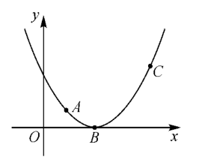4已知函数 $y=f\left(x\right)$ 的部分图象如图所示，其中 $A\left(x_{1},f\left(x_{1}\right)\right)$， $B\left(x_{2},f\left(x_{2}\right)\right)$， $C\left(x_{3},f\left(x_{3}\right)\right)$ 为图上三个不同的点，则下列结论正确的是（    ）

A． $f^{'}\left(x_{1}\right)>f^{'}\left(x_{2}\right)>f^{'}\left(x_{3}\right)$

B． $f^{'}\left(x_{3}\right)>f^{'}\left(x_{2}\right)>f^{'}\left(x_{1}\right)$

C． $f^{'}\left(x_{3}\right)>f^{'}\left(x_{1}\right)>f^{'}\left(x_{2}\right)$

D． $f^{'}\left(x_{1}\right)>f^{'}\left(x_{3}\right)>f^{'}\left(x_{2}\right)$

5设 $f\left(x\right)$ 存在导函数且满足 $\lim_{Δx→0}\frac{f\left(1\right)−f\left(1−2Δx\right)}{2Δx}=−1$，则曲线 $y=f\left(x\right)$ 上的点 $\left(1,f\left(1\right)\right)$ 处的切线的斜率为（    ）

A． $−1$ B． $−2$ C．1 D．2

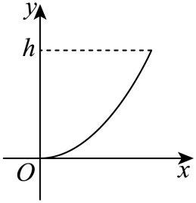6向高为 $h$ 的容器中注水，且任意相等的时间间隔内所注入的水体积相等，若容器内水面的高度 $y$ 与注水时间 $x$ 的函数关系的图象如图所示，则该容器的形状可能是（   ）

A．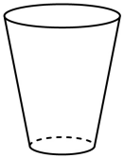 B．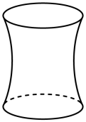 C．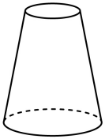 D．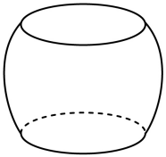

7物体的运动方程为 $s=\{\begin{aligned}3t^{2}+1(0≤t<3) \\ 2+3{(t−3)}^{2}(t≥3)\end{aligned}$，则此物体在 $t=1$ 时的瞬时速度为（    ）

A．2 B．4 C．6 D．8

8利用导数定义求下列各函数的导数：

(1) $y=2x+3$； (2) $y=x^{2}+2x−1$； (3) $y=\frac{1}{x}+3x$．

## 5.2 导数的运算



**作业知识点1 ：** **基础初等函数的导数**

基本初等函数的导数公式

|  |  |  |  |
| --- | --- | --- | --- |
| 原函数 | 导函数 | 原函数 | 导函数 |
| $$f\left(x\right)=c(c是常数)$$ | $$f^{'}\left(x\right)=0$$ | $$f\left(x\right)=x^{n}$$ $$(n∈Q^{∗},且n≠0)$$ | $$f^{'}\left(x\right)=nx^{n−1}$$ |
| $$f\left(x\right)=sinx$$ | $$f^{'}\left(x\right)=cosx$$ | $$f\left(x\right)=cosx$$ | $$f^{'}\left(x\right)=−sinx$$ |
| $$f\left(x\right)=a^{x}(a>0)$$ | $$f^{'}\left(x\right)=a^{x}lna$$ | $$f\left(x\right)=e^{x}$$ | $$f^{'}\left(x\right)=e^{x}$$ |
| $$f\left(x\right)=\log_{a}{x}$$ $$(a>0且a≠1)$$ | $$f^{'}\left(x\right)=\frac{1}{xlna}$$ | $$f\left(x\right)=lnx$$ | $$f^{'}\left(x\right)=\frac{1}{x}$$ |

根据导数的定义求函数 $y=f(x)$ 的导数，就是求出当 $Δx→0$ 时， $\frac{Δy}{Δx}$ 无限趋近的那个定值.

下面求几个常用函数的导数.

作业**知识点2：导数运算法则**

(1) ${\left[f\left(x\right)± g\left(x\right)\right]}^{'}=f^{'}\left(x\right)±g^{'}(x)$；

拓展： ${\left[f\left(x\right)± g\left(x\right)±…± u\left(x\right)\right]}^{'}=f^{'}\left(x\right)±g^{'}(x)±…± u'\left(x\right)$；

记忆：函数的和差的导数等于函数导数的和差；

(2) ${\left[f\left(x\right)⋅g\left(x\right)\right]}^{'}=f^{'}(x) g(x)+f\left(x\right)g^{'}(x)$；

记忆：两函数积的导数等于“前导后不导 $+$ 后导前不导”；

特别： ${\left[C∙f\left(x\right)\right]}^{'}=C∙f^{'}(x)$， $C$ 为常数；

证明 $[cf(x)]^{'}=c^{'}f(x)+cf^{'}(x)=cf^{'}(x)$；

(3) ${\left[\frac{f\left(x\right)}{g(x)}\right]}^{'}=\frac{f^{'}\left(x\right)g\left(x\right)−f\left(x\right)g^{'}\left(x\right)}{{\left[g\left(x\right)\right]}^{2}}(g\left(x\right)≠ 0)$.

记忆：两函数商的导数等于“分母平分，子导母不导减母导子不导”.

**作业知识点3 ：** **复合函数的导数**

对于两个函数 $y=f(u)$ 和 $u=g(x)$，若通过变量 $u , y$ 可以表示成 $x$ 的函数，则称这个函数为函数 $y=f(u)$ 和 $u=f(x)$ 的复合函数，记作 $y=f(g(x))$．

复合函数 $y=f(g(x))$ 的导数与函数 $y=f(u) , u=f(x)$ 的导数间的关系是 $y_{x}^{'}=y_{u}^{'}⋅ u_{x}^{'}．$

Eg若 $f\left(x\right)=ln⁡(x^{2}+2x+3)$，设 $y=lnu$， $u=x^{2}+2x+3$，

则 $f^{'}(x)={\left(lnu\right)}^{'}∙\left(x^{2}+2x+3\right)=\frac{1}{u}∙\left(2x+2\right)=\frac{2x+2}{x^{2}+2x+3}$.



**题型一：基本初等函数的导数**

例1.1下列求导运算正确的是（   ）

A． ${\left(x^{3}\right)}^{'}=x^{2}$ B． ${\left({\text{e}}^{x}\right)}^{'}=x{\text{e}}^{x−1}$ C． $(lgx)^{'}=\frac{1}{xln10}$ D． $(cosx)^{'}=sinx$

例1.2已知函数 $f\left(x\right)=\sqrt{x}$，则 $f^{'}\left(2\right)=$（   ）

A．2 B． $\sqrt{2}$ C． $\frac{\sqrt{2}}{4}$ D． $\frac{1}{2}$

【变式1-1】下列导数运算正确的是（    ）

A． ${\left(cosx\right)}^{'}=sinx$ B． ${\left(2^{x}\right)}^{'}=2^{x}$

C． ${\left(\log_{3}x\right)}^{'}=\frac{1}{xln3}$ D． ${\left(\frac{1}{x}\right)}^{'}=\frac{1}{x^{2}}$

【变式1-2】已知 $f\left(x\right)=x^{4}$，若 $f^{'}\left(x_{0}\right)=\frac{1}{2}$，则 $x_{0}=$（    ）

A．1 B． $\frac{1}{2}$ C． $\frac{1}{3}$ D． $\frac{1}{4}$

【变式1-3】已知函数 $f\left(x\right)=x^{α}$（*α*为常数），若 $f^{'}\left(1\right)=3$，则*α*的值为（    ）

A．1 B．2 C．3 D．4

【变式1-4】若函数 $f\left(x\right)=cosx$，则 $\lim_{Δx→0}\frac{f(1+4Δx)−f(1)}{Δx}=$（   ）

A． $4sin1$ B． $−4sin1$ C． $\frac{1}{4}sin1$ D． $−\frac{1}{4}sin1$

**题型二：导数的加减法**

例2.1 已知函数 $f(x)=\frac{1}{x}+x^{2}+1$，则 $f^{'}(1)=$（    ）

A．3 B．2 C．1 D．0

【变式2-1】已知函数 $f\left(x\right)=cosx+sinx$，则 $f^{'}\left(\text{π}\right)\text{=}$（    ）

A． $−3$ B．0 C．1 D． $−1$

【变式2-2】若曲线 $y=x^{2}−lnx$ 在 $x=1$ 处的切线的斜率为（   ）

A．2 B． $−2$ C．1 D． $−1$

【变式2-3】若物体的运动方程是 $S=t^{3}+t^{2}−1$， $t=2$ 时物体的瞬时速度是（   ）

A．12 B．14 C．16 D．18

**题型三：导数的乘法**

例3. 已知函数 $f\left(x\right)=x\text{sin}x+\text{cos}x$，则 $f^{'}\left(\frac{\text{π}}{2}\right)$ 的值为（   ）

A． $1$ B． $\frac{\text{π}}{2}$ C． $−\frac{\text{π}}{2}$ D． $0$

【变式3-1】函数 $f(x)=(3x−1){\text{e}}^{x}$ 的导函数为（   ）

A． $f^{'}\left(x\right)=(3x−1){\text{e}}^{x}$ B． $f^{'}\left(x\right)=(3x−2){\text{e}}^{x}$

C． $f^{'}\left(x\right)=(3x+1){\text{e}}^{x}$ D． $f^{'}\left(x\right)=(3x+2){\text{e}}^{x}$

【变式3-2】已知函数 $f(x)=sinxcosx$，则 $f^{'}\left(\frac{\text{π}}{6}\right)=$（    ）

A． $−\frac{\sqrt{3}}{2}$ B． $−\frac{1}{2}$ C． $\frac{1}{2}$ D． $\frac{\sqrt{3}}{2}$

【变式3-3】已知 $f\left(x\right)=f\left(0\right)⋅x−f^{'}\left(0\right)\text{cos}x−2$，其导函数为 $f^{'}\left(x\right)$，则（    ）

A． $f\left(0\right)=1$ B． $f^{'}\left(0\right)=1$ C． $f\left(0\right)=0$ D． $f^{'}\left(0\right)=−1$

**题型四：导数的除法**

例4. 已知函数 $f\left(x\right)=\frac{\text{ln}x}{e^{x}},f^{'}\left(x\right)$ 为 $f\left(x\right)$ 的导函数，则 $f^{'}\left(1\right)$ 的值为（    ）

A． $1$ B． $\frac{1}{e}$ C． $0$ D． $\frac{1}{e^{2}}$

【变式4-1】下列求导运算正确的是（    ）

A． $({\text{e}}^{x}lnx)^{'}={\text{e}}^{x}(\frac{1}{x}+lnx)$ B． ${\left(cos\frac{\text{π}}{3}\right)}^{'}=−sin\frac{\text{π}}{3}$

C． $(x^{2}sinx)^{'}=2xcosx$ D． ${\left(\frac{2sinx}{x^{2}}\right)}^{'}=\frac{2xcosx+4sinx}{x^{3}}$

【变式4-2】已知函数 $f\left(x\right)=\frac{2{\text{e}}^{x}}{x}$，则 $f^{'}\left(2\right)=$（    ）

A． $0$ B． $\frac{{\text{e}}^{2}}{2}$ C． $\text{e}$ D． $2\text{e}$

【变式4-3】已知函数 $f(x)=\frac{x−1}{x+1},f^{'}(m)=2$，则 $m=$（    ）

A． $−2$ B． $−1$ C．0 D．0或 $−2$

**题型五：简单复合函数的导数**

例5. 求下列函数的导数：

(1) $y={\left(2x+3\right)}^{10}$； (2) $y={\text{e}}^{2x+1}$； (3) $y=ln\left(3x−2\right)$．

【变式5-1】下列求导运算结果正确的是（    ）

A． ${\left(\sqrt{1−x}\right)}^{'}=−\frac{1}{\sqrt{1−x}}$ B． ${\left({\text{sin}}^{2}x\right)}^{'}=2\text{sin}x$

C． ${\left[\text{cos}2+\text{ln}\left(1−2x\right)\right]}^{'}=\frac{2}{2x−1}$ D． ${\left(\frac{1}{1−x^{2}}\right)}^{'}=−\frac{2x}{{\left(1−x^{2}\right)}^{2}}$

【变式5-2】已知函数 $f(x)=ln(ax+2)$，若 $f^{'}(1)=\frac{1}{2}$，则实数 $a=$（    ）

A． $−2$ B．0 C．1 D．2

【变式5-3】一个弹簧振子做简谐运动，其位移*y*（单位：cm）与时间*t*（单位：s）之间的关系为 $y=2sin\left(\frac{\text{π}}{6}t+\frac{\text{π}}{3}\right)$，该弹簧振子在 $t=2\text{s}$ 时的瞬时速度为（    ）

A． $−\frac{\text{π}}{6}{\text{cm}}/{\text{s}}$ B． $\frac{\text{π}}{6}{\text{cm}}/{\text{s}}$ C． $−1{\text{cm}}/{\text{s}}$ D． $1{\text{cm}}/{\text{s}}$

**题型六：求在曲线上一点处的切线方程（或斜率）**

例6. 函数 $y=2ln\left(x+1\right)+sinx$ 的图象在 $x=0$ 处的切线对应的倾斜角为 $α$，则sin2 $α$ =（    ）

A． $\frac{3}{10}$ B．± $\frac{3}{10}$ C． $\frac{3}{5}$ D．± $\frac{3}{5}$

【变式6-1】曲线 $y=\frac{sinx}{x}$ 在 $x=π$ 处的切线斜率为（   ）

A．0 B． $\text{π}$ C． $−\text{π}$ D． $−\frac{1}{\text{π}}$

【变式6-2】曲线 $y=−\frac{\sqrt{3}}{3}x^{3}−1$ 在 $x=1$ 处的切线倾斜角是（    ）

A． $\frac{\text{π}}{6}$ B． $\frac{\text{π}}{3}$ C． $\frac{5\text{π}}{6}$ D． $\frac{2\text{π}}{3}$

【变式6-3】设函数 $f(x)=x⋅2^{x}−\left(x^{2}−1\right)ln2$，则曲线 $y=f(x)$ 在点 $(1,f(1))$ 处的切线方程为（   ）

A． $2x−y=0$ B． $2x+y=0$

C． $2x−y−4=0$ D． $2x+y−4=0$

**题型七：求过一点的切线方程**

例7. 过点 $\left(2,0\right)$ 可作曲线 $f\left(x\right)=x^{3}−3x−2$ 的切线条数为（    ）

A．1 B．2 C．3 D．0

【变式7-1】过点 $A(0,1)$ 且与曲线 $f(x)=x^{3}+2x−1$ 相切的直线方程是（   ）

A． $y=5x+1$ B． $y=2x+1$

C． $y=x+1$ D． $y=−2x+1$

**题型八：已知切线（或斜率）求参数**

例8. 已知直线 $y=−3x+b$ 与函数 $f\left(x\right)=x^{2}−5lnx$ 的图象相切，则实数 $b=$（    ）

A．4 B．3 C．2 D．-5

【变式8-1】已知函数 $f\left(x\right)=ax^{2}+blnx$ 在点 $\left(1,f\left(1\right)\right)$ 处的切线方程为 $y=x+2$，则 $a+b=$（    ）

A． $−2$ B． $−1$ C．1 D．2

【变式8-2】已知直线 $y=a\left(x−1\right)$ 与曲线 $y=\text{ln}x$ 相切，则实数 $a$ 的值为（    ）

A． $\frac{1}{3}$ B． $\frac{1}{2}$ C．1 D．2



1下列函数的求导正确的是（    ）

A． ${\left(x^{−2}\right)}^{'}=−2x$ B． ${\left(2{\text{e}}^{x}\right)}^{'}=2{\text{e}}^{x}$ C． ${\left(ln10\right)}^{'}=\frac{1}{10}$ D． ${\left(xcosx\right)}^{'}=cosx+xsinx$

2下列求导运算正确的是（    ）

A． $({\text{e}}^{x}lnx)^{'}={\text{e}}^{x}(\frac{1}{x}+lnx)$ B． ${\left(cos\frac{\text{π}}{3}\right)}^{'}=−sin\frac{\text{π}}{3}$

C． $(x^{2}sinx)^{'}=2xcosx$ D． ${\left(\frac{2sinx}{x^{2}}\right)}^{'}=\frac{2xcosx+4sinx}{x^{3}}$

3已知函数 $f\left(x\right)=ax^{3}−3x^{2}+2x−1$，且 $f^{'}\left(1\right)=2$，则 $a=$（    ）

A． $−1$ B． $2$ C． $1$ D． $0$

4曲线 $y=e^{x}−2x$ 在 $x=0$ 处的切线的倾斜角为 $α$，则 $sin\left(α+\frac{π}{2}\right)=$（    ）

A．- $\frac{\sqrt{2}}{2}$ B． $\frac{\sqrt{2}}{2}$ C．1 D．-1

5已知函数 $f\left(x\right)=ax+\frac{1}{x}$ 在点 $\left(1,f\left(1\right)\right)$ 处的切线与直线 $x−2y+1=0$ 垂直，则 $a=$（    ）

A．－2 B．－1 C．2 D．3

6已知曲线 $y=x+lnx$ 在点 $\left(1,1\right)$ 处的切线与曲线 $y=ax^{2}+x+2\left(a≠0\right)$ 相切，则 $a=$（    ）

A． $−\frac{1}{2}$ B． $\frac{1}{2}$ C． $−\frac{1}{12}$ D． $\frac{1}{12}$

7已知函数 $f\left(x\right)=\{\begin{aligned}x^{2}+5x,x≥0 \\ −{\text{e}}^{x}+1,x<0\end{aligned}$，若 $f\left(x\right)≥kx$，则 $k$ 的取值范围是（    ）

A． $\left(−∞,0\right]$ B． $\left(−∞,5\right]$ C． $[0，5）$ D． $\left[0,5\right]$

8（多选）曲线 $y=x^{3}+x−2$ 在 $P$ 点处的切线平行于直线 $y=4x−1$，则切线方程为（   ）

A． $y=4x$ B． $y=4x−4$

C． $y=4x−8$ D． $y=4x−2$

9若直线 $y=2x+b$ 与函数 $f\left(x\right)=x+\text{ln}x$ 的图象相切，则 $b=$．

10求下列函数的导函数

(1) $f\left(x\right)=x−\frac{1}{2}{\text{e}}^{x}+4$ (2) $f\left(x\right)=x^{2}⋅{\text{e}}^{x}$； (3) $f\left(x\right)=\frac{sinx}{1+cosx}$ (4) $f\left(x\right)=ln\left(1−2x\right)$

## 5.3.1 导数与函数的单调性



**知识点1：函数单调性与导数**

在某个区间 $(a , b)$ 内，若 $f'(x)>0$，则函数 $y=f(x)$ 在这个区间内单调递增；

若 $f'(x)<0$，则函数 $y=f(x)$ 在这个区间内单调递减．

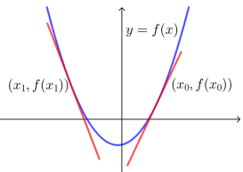(1) 如下图，导数 $f^{'}(x_{0})$ 表示函数 $y=f(x)$ 的图象在点 $(x_{0}，f(x_{0}))$ 处的切线的斜率，可发现，

在 $x=x_{0}$ 处， $f^{'}\left(x_{0}\right)>0$，切线是“左下右上”的上升式，函数 $f(x)$ 的图象也是上升的，函数 $f(x)$ 在 $x=x_{0}$ 附近单调递增；在 $x=x_{1}$ 处， $f^{'}\left(x_{1}\right)<0$，切线是“左上右下”的下降式，函数 $f(x)$ 的图象也是下降的，函数 $f(x)$ 在 $x=x_{1}$ 附近单调递减.

(2) 若函数 $y=f(x)$ 在某个区间 $(a , b)$ 内单调递增，则 $∀x∈\left(a , b\right) , f^{'}\left(x\right)≥0$ (含等号)恒成立，但不存在一区间 $(c , d)⊆(a , b)$ 内使得 $f^{'}\left(x\right)=0$；

假如存在一区间 $(c , d)⊆(a , b)$ 内使得 $f^{'}\left(x\right)=0$，那原函数 $y=f(x)$ 在区间 $(c , d)$ 内恒等于一个常数，即 $f\left(x\right)=m(m$ 是个常数 $)$，则原函数不可能在 $(a , b)$ 内单调递增.

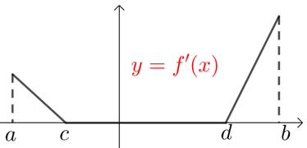 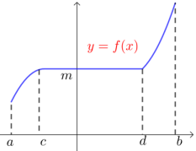

函数 $y=f(x)$ 在某个区间 $(a , b)$ 内单调递减有类似结论！

(3)导函数“穿线图”与原函数“趋势图”

① 导函数“穿线图”关注导函数在各区间的正负，故特别注意函数与 $x$ 轴的交点情况，

如 $f'(x)=x$ 与 $f^{'}\left(x\right)=e^{x}−1$ 的“穿线图”视为一样的，它们在 $(−∞,0)$ 上为负，在 $(0,+∞)$ 上为正.

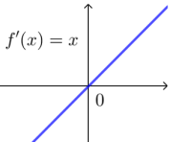 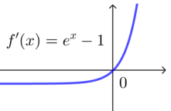

② 原函数“趋势图”仅关注函数在各区间上的单调性，没顾及其最值或曲线形状等，

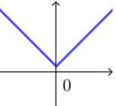如由导函数 $f^{'}\left(x\right)=x−1$ 的“穿线图”易得原函数 $y=f(x)$ 在 $(−∞,0)$ 上递减，在 $(0,+∞)$ 上为递增，趋势图可如下图，

③ 后面涉及到函数单调性均可通过分析导函数“穿线图”得出原函数的单调性.

作业**知识点2：函数增长快慢**

一般地，如果一个函数在某一范围内导数的绝对值较大，那么函数在这个范围内变化得较快，这时函数的图象就比较“陡峭”(向上或向下)；反之，函数在这个范围内变化得较慢，函数的图象就比较“平缓”.

【例】

|  |  |  |  |
| --- | --- | --- | --- |
|  | 对数函数 $y=ln x$ | 幂函数 $y=x^{3}$ | 指数函数 $y={\left(\frac{1}{2}\right)}^{x}$ |
| 导数 | $$y^{'}=\frac{1}{x}(x>0)$$ | $$y^{'}=3x^{2}$$ | $$y^{'}=−{\left(\frac{1}{2}\right)}^{x}∙\ln{2}$$ |
| 导数绝对值变化 | 在 $\left(0，1\right)$ 上较大，  在 $\left(1，+∞\right)$ 上较小 | 在原点附近较小，  离原点越远越大 | 在 $\left(−∞，0\right)$ 上较大，  在 $\left(0，+∞\right)$ 上较小 |
| 图象变化 | 在 $\left(0，1\right)$ 上陡峭，  在 $\left(1，+∞\right)$ 上平缓 | 在原点附近平缓，  离原点越远越陡峭 | 在 $\left(−∞，0\right)$ 上陡峭，  在 $\left(0，+∞\right)$ 上平缓 |
| 图象 |  |  |  |



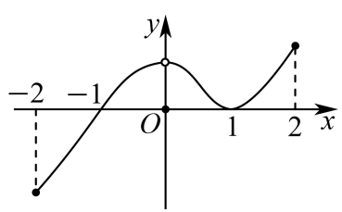**题型一：****导函数的“穿线图”与原函数的“趋势图”**

例1．已知连续函数 $f\left(x\right)$ 的导函数为 $f^{'}\left(x\right)$，如图是函数 $y=xf^{'}\left(x\right)$ 在 $\left[−2,2\right]$ 上的图象，则（    ）

A． $f\left(x\right)$ 在 $\left[−1,0\right]$ 上单调递减 B． $f\left(x\right)$ 在 $\left[0,1\right]$ 上单调递减

C． $f\left(x\right)$ 在 $\left[−1,2\right]$ 上单调递增 D． $f\left(x\right)$ 在 $\left[−2,0\right]$ 上单调递增

【变式1-1】设函数 $y=f(x)$ 可导， $y=f(x)$ 的图象如图所示，则导函数 $f^{'}(x)$ 图象可能为（    ）

1. 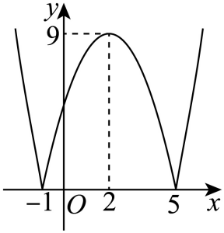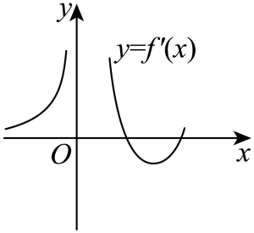 B．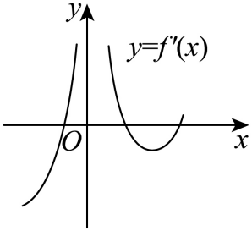

C．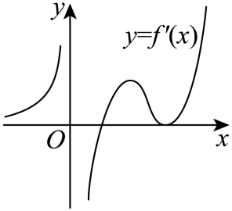 D．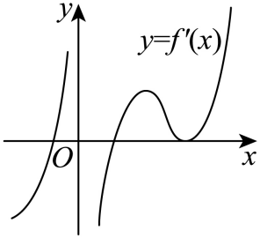

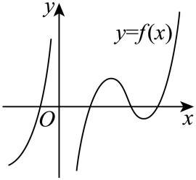【变式1-2】已知函数 $y=f(x)$ 的图象如图所示，则不等式 $x⋅f^{'}(x)<0$ 的解集为（    ）

A． $(−1,0)∪(2,5)$ B． $(−1,2)∪(5,+∞)$

C． $(−∞,0)∪(2,5)$ D． $(−∞,−1)∪(0,5)$

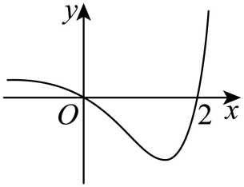【变式1-3】已知下列四个图象之一是函数 $f(x)$ 在某区间的图象，且 $f(x)$ 的导函数 $f^{'}(x)$ 在该区间的图象如图所示，则 $f(x)$ 在该区间的图象是（    ）

A． 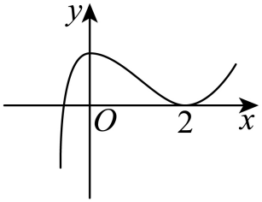 B． 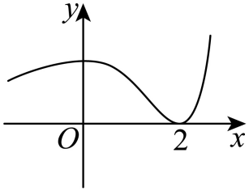

C． 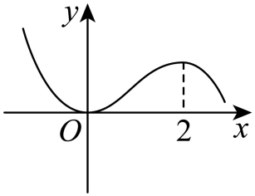 D． 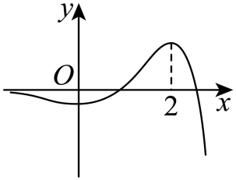

**题型二：求不含参函数的单调性**

例2. 1函数 $f(x)=x^{3}−6x^{2}+9x−1$ 的单调递减区间为（   ）

A． $(−∞,1)$ B． $(1,3)$ C． $(1,+∞)$ D． $(3,+∞)$

例2. 2函数 $y=xcosx−sinx$ 在下列区间上单调递增的是（    ）

A． $\left(\frac{\text{π}}{2},\frac{3\text{π}}{2}\right)$ B． $\left(\text{π},2\text{π}\right)$

C． $\left(\frac{3\text{π}}{2},\frac{5\text{π}}{2}\right)$ D． $\left(\text{2π},3\text{π}\right)$

【变式2-1】函数 $y=\frac{lnx+1}{x}$ 的单调减区间为（   ）

A． $\left(−∞,1\right)$ B． $\left(0,1\right)$ C． $\left(1,\text{e}\right)$ D． $\left(1,+∞\right)$

【变式2-3】已知函数 $f\left(x\right)=x\text{cos}x−\text{sin}x$.

(1)判断 $f\left(x\right)$ 的奇偶性，并说明理由；

(2)求曲线 $y=f\left(x\right)$ 在原点处的切线方程；

(3)求 $f\left(x\right)$ 的单调区间.

**题型三：由函数单调区间求参数**

例3. 已知函数 $f(x)=(x+a−1){\text{e}}^{x}+\frac{b}{2}x^{2}+abx−ab$ 在**R**上单调递增，则 $ab$ 的最小值为（    ）

A． $−\frac{1}{\text{e}}$ B． $\frac{1}{\text{e}}$ C． $−1$ D．1

【变式3-1】若函数 $f\left(x\right)=x^{3}−3ax^{2}−9a^{2}x+1$ 在 $\left(−1,2\right)$ 单调递减，则 $a$ 的取值范围是（    ）

A． $\left[1,+∞\right)$ B． $\left(−∞,−1\left]∪\right[2,+∞\right)$

C． $\left(−∞,−2\left]∪\right[1,+∞\right)$ D． $\left(−∞,−\frac{1}{3}\right]∪\left[1,+∞\right)$

【变式3-2】已知函数 $f(x)=x^{2}−alnx+1$ 在 $(1,3)$ 上不是单调函数，则实数*a*的取值范围是（    ）

A． $(2,18)$ B． $[2,18]$

C． $(−∞,2)∪[18,+∞)$ D． $[2,18)$

【变式3-3】已知函数 $f\left(x\right)=\{\begin{aligned}−x^{2}+2ax+a,x<0 \\ 3{\text{e}}^{x}−bx,x≥0\end{aligned}$ 在 $R$ 上单调递增，则 $a+b$ 的最大值为（    ）

A．0 B．3 C．6 D．8

**题型四：求含参函数的单调性之一次函数型**

例4. 已知 $f\left(x\right)=lnx+ax.$

(1)若 $a=2，$ 求 $f\left(x\right)$ 在 $\left(\text{e},f\left(\text{e}\right)\right)$ 处的切线的斜率;

(2)讨论 $f\left(x\right)$ 的单调性;

【变式4-1】若对于 $x≥\text{1}$，不等式 $a\left(x−1\right)−lnx≥0$ 恒成立，则参数*a*的取值范围为 ．

【变式4-2】已知函数 $f\left(x\right)=lnx−ax−2$，讨论 $f\left(x\right)$ 的单调性.

**题型五：求含参函数的单调性之二次函数型**

例5. 已知函数 $f\left(x\right)=−a\text{ln}x+\left(2a+1\right)x−x^{2}$.

(1)讨论 $f\left(x\right)$ 的单调性.

(2)求证：若 $a>0$， $f\left(x\right)$ 有且仅有一个零点.

【变式5-1】若函数 $f\left(x\right)=x^{3}+ax^{2}+3x+3$ 恰好有三个单调区间，则实数 $a$ 的取值范围是（    ）

A． $\left(−∞,−3\right)$ B． $\left(2,+∞\right)$

C． $\left(−∞,−3\right)∪\left(3,+∞\right)$ D． $\left(−2,0\right)∪\left(2,+∞\right)$

【变式5-2】设函数 $f(x)=x^{2}+ax−3a^{2}lnx$，其中 $a∈R$．讨论 $f(x)$ 的单调性．

【变式5-3】已知函数 $f\left(x\right)=\text{ln}x+\frac{1}{2}ax^{2}+\left(a+1\right)x$， $a∈R$.讨论函数 $f\left(x\right)$ 的单调性.

**题型六： 求含参函数的单调性之指数函数型**

例6. 设函数 $f\left(x\right)=ae^{2x}−e^{x}$， $a∈R$．

(1)若 $f\left(0\right)=1$，求曲线 $y=f\left(x\right)$ 在 $x=0$ 处的切线方程；

(2)求函数 $f\left(x\right)$ 的单调区间．

【变式6-1】讨论函数 $f\left(x\right)=\left(a−1\right)x+e^{x}\left(a∈R\right)$ 的单调性；

【变式6-2】已知函数 $f\left(x\right)=ae^{2x}+\left(a−2\right)e^{x}−x$，讨论 $f\left(x\right)$ 的单调性．

【变式6-3】已知函数 $f(x)=(x−2){\text{e}}^{x}−\frac{1}{2}ax^{2}+ax$．

(1)若曲线 $y=f\left(x\right)$ 在点 $(2,f(2))$ 处的切线的斜率为 ${\text{e}}^{2}$，求 $a$ 的值；

(2)若 $a>0$，讨论函数 $f\left(x\right)$ 的单调性；

**题型七：求含参函数的单调性之对数函数型**

例7. 已知函数 $f\left(x\right)=xlnx−\frac{1}{2}ax^{2}+\left(a−1\right)x$，其中 $a≤0$．讨论 $f\left(x\right)$ 的单调性；

【变式7-1】函数 $f(x)=\frac{a+lnx}{x}$ 的单调增区间为（   ）

A． $\left(−∞,{\text{e}}^{1−a}\right)$ B． $\left(0,{\text{e}}^{1−a}\right)$ C． $\left(0,{\text{e}}^{a}\right)$ D． $\left(e^{a},+∞\right)$

【变式7-2】已知函数 $f\left(x\right)=xlnx−ax$，讨论 $f\left(x\right)$ 的单调性；



1函数 $y=f\left(x\right)$ 的图象如图所示，则 $y=f^{'}\left(x\right)$ 的图象可能是（   ）

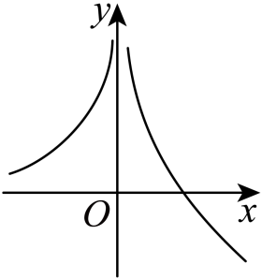

A．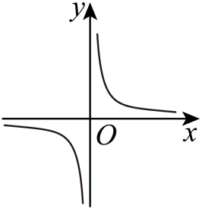   B．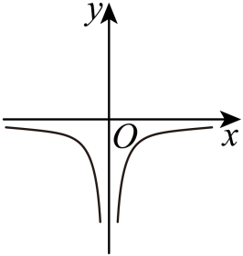

C．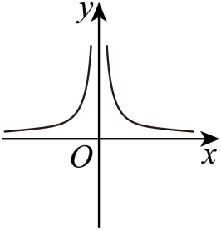   D．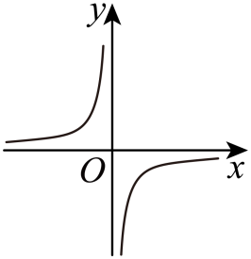

2函数 $f\left(x\right)=x⋅{\text{e}}^{x}−{\text{e}}^{x+1}$ 的递增区间是（    ）

A． $\left(−∞,\text{e}\right)$ B． $\left(1,\text{e}\right)$

C． $\left(\text{e},+∞\right)$ D． $\left(\text{e}−1,+∞\right)$

3已知函数 $f\left(x\right)=a\text{ln}x+\frac{1}{2}x^{2}−2x$，若 $f\left(x\right)$ 在 $\left(0,+∞\right)$ 上单调递增，则实数 $a$ 的取值范围为（    ）

A． $\left(0,1\right]$ B． $\left(1,+∞\right)$ C． $\left(0,1\right)$ D． $\left[1,+∞\right)$

4已知函数 $f\left(x\right)=\frac{2}{x}−x^{2}$，在下列区间中，一定包含 $f\left(x\right)$ 零点的区间是（   ）

A． $\left(−3,−2\right)$ B． $\left(−2,−1\right)$

C． $\left(\frac{1}{2},1\right)$ D． $\left(1,2\right)$

5已知 $a={\text{e}}^{0.05}$， $b=ln1.05+1$， $c=\frac{20}{21}$，则（   ）

A． $b>a>c$ B． $b>c>a$ C． $a>c>b$ D． $a>b>c$

6若对于 $0<x_{1}<x_{2}<a$，都有 $x_{2}lnx_{1}−x_{1}lnx_{2}≤x_{1}−x_{2}$ 成立，则 $a$ 的最大值为（   ）

A． $\frac{1}{2}$ B．1 C． $\text{e}$ D． $2\text{e}$

7（多选）已知函数 $f\left(x\right)$ 的定义域为 $\text{R}$，满足 $f\left(x\right)+f\left(x+4\right)=2f\left(−2\right)$，函数 $y=f\left(x+2\right)$ 为奇函数，且对任意的 $x_{1},x_{2}∈\left[2,4\right]$，都有 $\left(x_{1}−x_{2}\right)\left[f\left(x_{1}\right)−f\left(x_{2}\right)\right]>0$，则下列结论正确的是（    ）

A． $f\left(x\right)$ 是偶函数 B． $f\left(2026\right)=0$

C． $f\left(3\right)>f\left(2\log_{2}48\right)$ D． $f\left(tan\frac{1}{2}\right)>f\left(ln\frac{3}{2}\right)$

8已知函数 $f\left(x\right)=\text{ln}x+\frac{a−1}{x}+ax−3,a∈R$，则 $f\left(x\right)$ 的单调增区间为 ．

9已知函数 $f\left(x\right)=\frac{x−1}{{\text{e}}^{x}},g\left(x\right)=1−\frac{1}{x}$.

(1)求 $f\left(x\right)$ 的单调区间；

(2)当 $x>1$ 时，判断并证明 $f\left(x\right)$ 与 $g\left(x\right)$ 的大小关系.

10已知函数 $f\left(x\right)=x+\left(1−a\right)\text{ln}x+\frac{a}{x}\left(a∈R\right)$，讨论函数 $f\left(x\right)$ 的单调性．

11已知函数 $f\left(x\right)=\frac{x−1}{{\left(x+1\right)}^{2}}$．

(1)已知曲线 $y=f\left(x\right)$ 切线的倾斜角是0，求该切线方程；

(2)求 $y=f\left(x\right)$ 的单调区间；

12已知函数 $f\left(x\right)=\frac{x^{2}}{{\text{e}}^{x}}−ax^{3}+x^{2}−m\left(a,m∈R\right),x=2$ 是函数 $f\left(x\right)$ 的一个极值点．

(1)求函数 $f\left(x\right)$ 的单调区间；

## 5.3.2 函数的极值与最大（小）值



**知识点1：极值的概念**

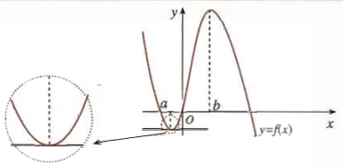

若在点 $x=a$ 附近的左侧 $f^{'}(x)<0$，右侧 $f^{'}(x)>0 ,$ 则 $a$ 称为函数 $y=f(x)$ 的极小值点， $f(a)$ 称为函数 $y=f(x)$ 的极小值；

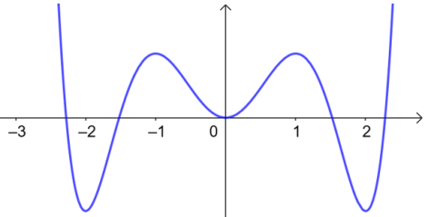若在点 $x=b$ 附近的左侧 $f^{'}(x)>0$，右侧 $f^{'}(x)<0$，则 $b$ 称为函数 $y=f(x)$ 的极大值点， $f(b)$ 称为函数 $y=f(x)$ 的极大值．

极小值点、极大值点统称为极值点，极大值和极小值统称为极值．

① 把函数图象看成一座“山脉”，极大值就是“山峰”，极小值就是“山谷”， 如右图；

② 极值是“函数值 $y$”，极值点是“自变量 $x$ 值”，如下图有极大值 $f\left(−1\right)$ 和 $f(1)$，极小值 $f\left(−2\right)$ 和 $f(2)$，极大值点 $−1$ 和 $1$，极小值点 $−2$ 和 $2$.

③ 极值反映了函数在某一点附近的大小情况，刻画了函数的局部性质；

作业**知识点2：求函数的极值的方法**

解方程 $f^{'}(x)=0$，当 $f^{'}(x_{0})=0$ 时：

(1) 如果在 $x_{0}$ 附近的左侧 $f^{'}(x)>0$，右侧 $f^{'}(x)<0$，那么 $f(x_{0})$ 是极大值；

(2) 如果在 $x_{0}$ 附近的左侧 $f^{'}(x)<0$，右侧 $f^{'}(x)>0$，那么 $f(x_{0})$ 是极小值．

**知识点3 ：函数 $y=f(x)$ 在 $[a，b]$ 上的最大值与最小值的步骤**

(1)求函数 $y=f(x)$ 在 $(a , b)$ 内的极值；

(2)将函数 $y=f(x)$ 的各极值与端点处的函数值 $f(a)$， $f(b)$ 比较，其中最大的一个是最大值，最小的一个是最小值．

(1) 极大值不一定是最大值，极小值不一定是最小值.

(2) 一般地，如果在区间 $[a，b]$ 上函数 $y=f(x)$ 的图象是一条连续不断的曲线，那么它必有最大值和最小值.



**题型一：函数极值或极值点的辨析**

例1．已知函数 $f\left(x\right)$ 的导函数 $f^{'}\left(x\right)=x^{2}\left(x−1\right)\left(x−2\right),$ 则 $f\left(x\right)$ 的极值点的个数为（    ）

A．0 B．1 C．2 D．3

【变式1-1】已知函数 $f\left(x\right)$ 在 $x=x_{0}$ 处连续，下列命题中正确的是（    ）．

A．导数为零的点一定是极值点

B．如果在 $x=x_{0}$ 附近的左侧 $f^{'}\left(x\right)>0$，右侧 $f^{'}\left(x\right)<0$，那么 $f\left(x_{0}\right)$ 是极大值

C．如果在 $x=x_{0}$ 附近的左侧 $f^{'}\left(x\right)>0$，右侧 $f^{'}\left(x\right)<0$，那么 $f\left(x_{0}\right)$ 是极小值

D．如果在 $x=x_{0}$ 附近的左侧 $f^{'}\left(x\right)<0$，右侧 $f^{'}\left(x\right)>0$，那么 $f\left(x_{0}\right)$ 是极大值

【变式1-2】下列说法正确的是（    ）

A．当 $f'(x_{0})=0$ 时，则 $f(x_{0})$ 为 $f(x)$ 的极大值

B．当 $f'(x_{0})=0$ 时，则 $f(x_{0})$ 为 $f(x)$ 的极小值

C．当 $f'(x_{0})=0$ 时，则 $f(x_{0})$ 为 $f(x)$ 的极值

D．当 $f(x_{0})$ 为 $f(x)$ 的极值且 $f'(x_{0})$ 存在时，则有 $f'(x_{0})=0$

【变式1-3】函数 $f\left(x\right)=\{\begin{aligned}{\text{e}}^{x},x≤0 \\ {\text{e}}^{−x},x>0\end{aligned}$ 是（   ）

A．偶函数，且没有极值点 B．偶函数，且有一个极值点

C．奇函数，且没有极值点 D．奇函数，且有一个极值点

**题型二：函数图像与极值的关系**

例2. 已知函数 $f\left(x\right)$ 的导函数 $f^{'}\left(x\right)$ 的图象如图所示，则下列判断正确的是（   ）

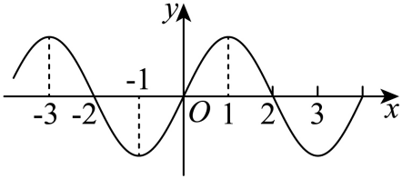

A．函数 $f\left(x\right)$ 有四个极值点 B． $\left(2, f\left(2\right)\right)$ 为 $f\left(x\right)$ 的极大值点

C．函数 $f\left(x\right)$ 在 $\left(−1, 1\right)$ 上单调递增 D．函数 $f\left(x\right)$ 在 $\left(−2, 0\right)$ 上单调递减

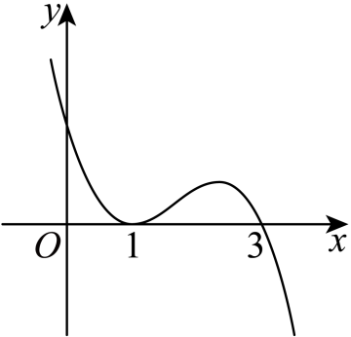【变式2-1】已知函数 $f\left(x\right)$，其导函数 $f^{'}\left(x\right)$ 的图象如图所示，则（    ）

A． $f\left(x\right)$ 有2个极值点 B． $f\left(x\right)$ 在 $x=1$ 处取得极小值

C． $f\left(x\right)$ 有极大值，没有极小值 D． $f\left(x\right)$ 在 $\left(−∞,1\right)$ 上单调递减

【变式2-2】已知函数 $f(x)$ 的定义域为 $R$，其导函数为 $f^{'}(x),f^{'}(x)$ 的部分图象如图所示，则（    ）

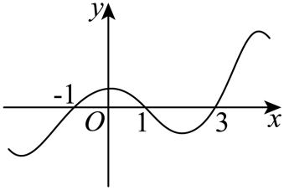

A． $f(x)$ 在 $(3,+∞)$ 上单调递增 B． $f(x)$ 的最大值为 $f(1)$

C． $f(x)$ 的一个极大值点为 $−1$ D． $f(x)$ 在 $(1,3)$ 上单调递减

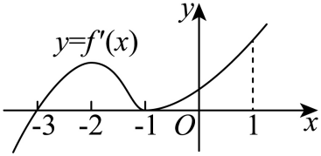【变式2-3】函数 $y=f\left(x\right)$ 的导函数 $y=f^{'}\left(x\right)$ 的图象如图所示，则（    ）

A． $−3$ 是函数 $y=f\left(x\right)$ 的一个零点

B． $−1$ 是函数 $y=f\left(x\right)$ 的极小值点

C． $−2$ 是函数 $y=f\left(x\right)$ 的极大值点

D．函数 $y=f\left(x\right)$ 在区间 $\left(−3,1\right)$ 上单调递增

**题型三：求不含参已知函数的极值**

例3. 已知函数 $f\left(x\right)=\frac{lnx−1}{x}$．

(1)求曲线 $y=f\left(x\right)$ 在点 $\left(1,f\left(1\right)\right)$ 处的切线方程；

(2)求函数 $f\left(x\right)$ 的极值．

【变式3-1】函数 $f\left(x\right)=\left(x+2\right){\left(x−1\right)}^{2}$ 的极小值为（   ）

A． $−1$ B．0 C．2 D．4

【变式3-2】已知函数 $f\left(x\right)=sinx+\frac{1}{2}x\left(0<x<\text{π}\right)$，则 $f\left(x\right)$（   ）

A．极大值为 $\frac{\sqrt{3}}{2}+\frac{π}{3}$，无极小值 B．极小值为 $\frac{1}{2}+\frac{\text{π}}{3}$，无极大值

C．极大值为 $\frac{1}{2}+\frac{\text{π}}{3}$，无极小值 D．极小值为 $\frac{\sqrt{3}}{2}+\frac{π}{3}$，无极大值

【变式3-3】对于函数 $f\left(x\right)=\frac{\text{ln}x}{x}$，下列结论不正确的（    ）

A． $f\left(x\right)$ 在 $x=\text{e}$ 处取得极大值 $\frac{1}{\text{e}}$ B． $f\left(x\right)$ 有两个不同的零点

C． $f\left(2\right)<f\left(\text{π}\right)<f\left(3\right)$ D．若 $f\left(x\right)<k−\frac{1}{x}$ 恒成立，则 $k>1$

**题型四：根据极值求参数**

例4.1 已知函数 $f(x)=x^{3}+2ax^{2}+a^{2}x$ 在 $x=1$ 处取得极小值，则 $a$ 的值为（    ）

A． $−1$ 或 $−3$ B． $−1$ C．1 D． $−3$

例4.2若函数 $f(x)=−\frac{1}{2}sin2x+sinx−ax$ 在 $(0,\text{π})$ 上有两个极值点，则 $a$ 的取值范围为 （    ）

A． $(−2,0]$ B． $(0,\frac{9}{8})$ C． $(0,\frac{9}{8}]$ D． $(−2,0]∪\{\frac{9}{8}\}$

【变式4-1】已知函数 $f(x)=x^{3}+ax^{2}+3x−1$ 在 $\text{R}$ 上存在极值，则实数 $a$ 的取值范围为（    ）

A． $(−3,3)$ B． $[−3,3]$

C． $(−∞,−3)∪(3,+∞)$ D． $(−∞,−3]∪[3,+∞)$

【变式4-2】已知函数 $f\left(x\right)=ax^{2}+blnx$ 在 $x=1$ 处有极值2，则 $a−b=$（   ）

A． $−6$ B．6 C．2 D． $−2$

【变式4-3】若函数 $f\left(x\right)=lnx−m{\left(x−1\right)}^{2}$ 恰有两个极值点，则实数*m*的取值范围为（    ）

A． $\left(−∞,−\frac{1}{2}\right)∪\left(0,+∞\right)$ B． $\left(−∞,−2\right)∪\left(0,+∞\right)$

C． $\left(−∞,−2\right)$ D． $\left(−∞,−\frac{1}{2}\right)$

**题型五： 求含参函数的极值**

例5. 已知函数 $f(x)=x^{2}−2alnx−2a(a∈R)$.

讨论 $f(x)$ 的单调区间和极值.

【变式5-1】已知函数 $f\left(x\right)={\text{e}}^{x}−ax\left(a∈R\right)$

讨论函数 $f\left(x\right)$ 的单调性并求极值.

【变式5-2】已知函数 $f(x)=(x+a)lnx$， $a∈R$.

(1)若 $a=2$，求曲线 $y=f(x)$ 在 $(1,f(1))$ 处的切线方程；

(2)若 $f^{'}(x)$ 为函数 $f(x)$ 的导函数，讨论函数 $f^{'}(x)$ 的极值；

**题型六：函数最值与极值的辨析**

例6. 已知函数 $y=f(x)$ 为连续可导函数， $y=(x+1)f^{'}(x)$ 的图象如图所示，以下命题正确的是（    ）

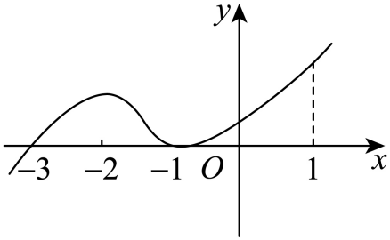

A． $f(−1)$ 是函数的最小值

B． $f(−3)$ 是函数的极小值

C． $y=f(x)$ 在区间 $(−3,1)$ 上单调递增

D． $y=f(x)$ 在 $x=0$ 处的切线的斜率大于0

【变式6-1】连续函数 $y=f\left(x\right)$ 在 $\left[a,b\right]$ 上（    ）

A．极大值一定比极小值大 B．极大值一定是最大值

C．最大值一定是极大值 D．最大值一定大于极小值

【变式6-2】已知函数 $y=f\left(x\right)$ 定义域为 $\left(−1,2\right)$，且在该区间上连续，在 $\left(−1,2\right)$ 上函数 $y=f\left(x\right)$ 有唯一的极大值 $f\left(1\right)$，则下列说法正确的是（    ）

A．函数 $f\left(x\right)$ 有最大值 $f\left(1\right)$ B．函数 $f\left(x\right)$ 有最大值，但不一定是 $f\left(1\right)$

C．函数 $f\left(x\right)$ 的最小值也可能是 $f\left(1\right)$ D．函数 $f\left(x\right)$ 不一定有最大值

【变式6-3】已知定义在**R**上的函数 $f\left(x\right)$ 的导函数 $f^{'}\left(x\right)$ 的图象如图所示，下列命题中正确的是（    ）

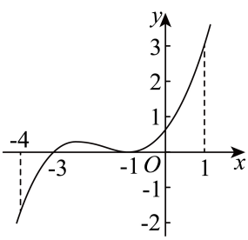

A． $−1$ 是 $f\left(x\right)$ 的极值点

B． $f\left(x\right)$ 在区间 $\left(−∞,−3\right)$ 上单调递增

C． $−3$ 是 $f\left(x\right)$ 在区间 $\left[−4,1\right]$ 上的最小值点

D．曲线 $y=f\left(x\right)$ 在点 $\left(0,f\left(0\right)\right)$ 处的切线斜率小于零

**题型七：求不含参已知函数的最值**

例7.1 函数 $f\left(x\right)={\text{e}}^{x}−\frac{elnx}{x}$ 的最小值为（    ）

A． $\frac{1}{\text{e}}$ B．1 C． $\text{e}$ D． ${\text{e}}^{2}$

例7.2已知函数 $f\left(x\right)=−\text{ln}x+2\sqrt{x}+2x$.

(1)求 $f\left(x\right)$ 在 $x=1$ 处的切线方程；

(2)当 $x∈\left[\frac{1}{4},2\right]$ 时，求 $f\left(x\right)$ 的最值.

【变式7-1】函数 $f\left(x\right)=x^{3}−3x$ 在闭区间 $\left[−2,2\right]$ 上的最大值和最小值分别是（   ）

A． $1,−1$ B． $2,−2$ C． $4,−14$ D． $4,−4$

【变式7-2】已知函数 $f\left(x\right)=xcosx−sinx$，若存在实数 $x∈\left(0,2\text{π}\right)$，使得 $f\left(x\right)≤t$ 成立，则实数*t*的最小值是（    ）

A． $−\text{π}$ B．2π C．-1 D．1

【变式7-3】若当 $x>0$ 时， $\sqrt{ax}−lnx−2≥0$，则*a*的取值范围为（    ）

A． $\left[{\text{e}}^{2},+∞\right)$ B． $\left[4,{\text{e}}^{2}\right]$ C． $\left[4,+∞\right)$ D． $\left(4,+∞\right)$

【变式7-4】已知函数 $f(x)=x^{2}−2x^{3}lnx$．

(1)求曲线 $y=f(x)$ 在点 $(\text{e},f(\text{e}))$ 处的切线方程；

(2)证明： $f(x)≤1$；

**题型八： 由函数的最值求参数**

例8. 已知函数 $f(x)=x+\frac{4}{x}+3\text{ln}x$ 在 $(0,2−3a)$ 内有最小值，则实数 $a$ 的取值可以是（    ）

A． $\frac{1}{\text{e}}$ B． $\frac{1}{2}$ C． $\frac{1}{3}$ D． $\frac{1}{4}$

【变式8-1】已知 $f^{'}\left(x\right)$ 是函数 $f\left(x\right)={\text{e}}^{x}+ax+c\left(a,c∈R\right)$ 的导函数，若 $f^{'}\left(0\right)=3$，且 $f\left(x\right)$ 在 $\left[0,1\right]$ 上的最大值为5，则 $c$ 的值为（    ）

A．1 B． $−1$ C． $3+\text{e}$ D． $3−\text{e}$

【变式8-2】已知函数 $f(x)=alnx+\frac{b}{x}$，当 $x=1$ 时，函数取得最大值 $−2$，则 $f(2)=$（    ）

A． $−2\ln{2}$ B． $ln2$ 或 $−\frac{1}{2}$

C． $2\ln{2}$ D． $−2\ln{2}−1$

【变式8-3】已知函数 $f\left(x\right)=a^{x+1}$（$a>0$，且 $a≠1$），函数 $g\left(x\right)$ 的图象与 $f\left(x\right)$ 的图象关于直线 $y=x$ 对称.

(1)求 $g\left(x\right)$；

(2)若 $h\left(x\right)=x−g\left(x\right)$ 的最小值是2，求 $a$.

**题型九： 求含参函数的最值**

例9. 设函数 $f(x)={\text{e}}^{x}−ax$

(2)当 $a=2$ 时，求证： $f(x)>0$

(3)当 $a>1$ 时，求函数 $f(x)$ 在 $[0,1]$ 上的最小值。

【变式9-1】已知函数 $f\left(x\right)=2x^{3}−3ax^{2}+1$. 当 $a<0$ 时，求函数 $f\left(x\right)$ 在区间 $\left[−1,0\right]$ 上的值域.

【变式9-2】已知函数 $f\left(x\right)={\text{e}}^{x}+ax+a\left(a∈R\right)$. 讨论 $f\left(x\right)$ 的单调性，并求最值.

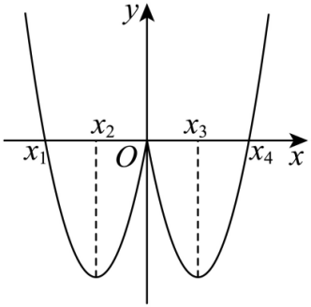

1已知函数 $f\left(x\right)$ 的导函数为 $f^{'}\left(x\right)$，若函数 $f^{'}\left(x\right)$ 的图象如图所示，则 $f\left(x\right)$ 的极小值点为（    ）

A． $x_{1}$ B．0 C． $x_{2}$ 或 $x_{3}$ D． $x_{4}$

2下列函数中，存在极小值的是（    ）

A． $y=\text{lg}x$ B． $y=x\left(x−1\right)\left(x−2\right)$

C． $y=2^{x}$ D． $y=x+\text{sin}x$

3若函数 $f\left(x\right)$ 的导数 $f^{'}\left(x\right)=x−sinx$， $f\left(x\right)$ 的最小值为 $−1$，则函数 $y=f\left(x\right)−cosx$ 的零点为（    ）

A．0 B． $±\sqrt{2}$ C． $±2$ D． $2k\text{π}\left(k∈Z\right)$

4若函数 $f\left(x\right)=\left(x−3\right){\text{e}}^{x}+\frac{1}{2}x^{2}−2x+1$ 在区间 $\left(2m−2,3+m\right)$ 上存在最值，则 $m$ 的取值范围是（    ）

A． $m<−1$ B． $\text{m>2}$ C． $−1<m<2$ D． $m<−1$ 或 $\text{m>2}$

5已知函数 $f(x)=ax\text{ln}x−x^{3}$ 有两个极值点，则实数 $a$ 的取值范围是（    ）

A． $(\frac{1}{\text{e}},+∞)$ B． $(\frac{3}{\text{e}},+∞)$ C． $(\frac{4}{\text{e}},+∞)$ D． $(\frac{6}{\text{e}},+∞)$

6对于函数 $f(x)=\frac{x+1}{{\text{e}}^{x}}$，则（ ）

A． $f(x)$ 有极大值，也有极小值 B． $f(x)$ 有极小值，没有极大值

C．函数 $f(x)$ 与 $y=−x+2$ 的图象有两个交点 D．函数 $g(x)=f(x)−\frac{1}{2023}$ 有两个零点

8（多选）已知函数 $f\left(x\right)=\frac{\text{cos}x}{{\text{e}}^{x}−x}$，则（    ）

A． $f\left(−1\right)>f\left(1\right)$ B． $f\left(x\right)$ 在 $\left(0,1\right)$ 上单调递增

C． $f\left(x\right)$ 的最大值为1 D． $f\left(x\right)$ 在 $\left(0,\text{π}\right)$ 上存在唯一极值点

9已知 $x∈R$，若 ${\text{e}}^{x}−ax^{2}−x−1≥0$ 恒成立，求实数 $a$ 的取值范围为 .

10已知函数 $f(x)=lnx−x{\text{e}}^{x−2}+x−ln2$.

(1)求曲线 $y=f(x)$ 在点 $(2,f(2))$ 处的切线方程；

(2)求 $f^{'}(x)$ 的零点个数；

(3)探究 $f(x)$ 是否存在最值，若存在，求出最值，若不存在，说明理由.

11已知函数 $f\left(x\right)=x\text{ln}x−\frac{1}{2}mx^{2}−x+1\left(m∈\text{R}\right)$．

(1)若 $m=1$，求曲线 $y=f\left(x\right)$ 在点 $\left(1,f\left(1\right)\right)$ 处的切线方程；

(2)若 $g\left(x\right)=f^{'}\left(x\right)$（$f^{'}\left(x\right)$ 为 $f\left(x\right)$ 的导函数），求函数 $g\left(x\right)$ 在区间 $\left[1,\text{e}\right]$ 上的最大值；